Pfarrmitteilungen vom 06.04. – 21.04.2024
St. Vinzenz Pallotti

Auf dem Hohen Ufer 17, 26160 Bad Zwischenahn
Tel. 04403/623040 - Fax 04403/623041 – E-Mail: pfarrbuero@st-pallotti.de
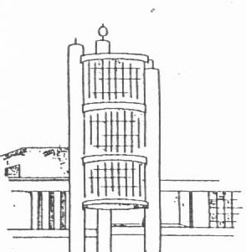
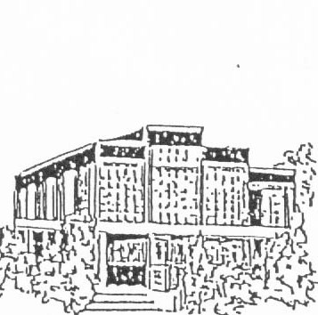

St. Marien Kirche Rastede St. Marien Kirche Bad Zwischenahn St. Vinzenz Pallotti Kirche Edewecht

Gottesdienstzeiten- Gruppentermine - Einladungen

Samstag, den 06.04.2024
Bad Zwischenahn: 16:30 Uhr Beichtgelegenheit 17:30 Uhr Vorabendmesse
Rastede : 14.00 Uhr Ausflug aller Messdiener zur Kerzenwerkstatt in Delfhausen
Sonntag, den 07.04.2024 (Weißer Sonntag)
Bad Zwischenahn: 09:30 Uhr Familiengottesdienst
Edewecht: 11:00 Uhr Wortgottesfeier
Rastede: 11:00 Uhr Hl. Messe
mit anschl. Jubiläumsfeier Frauengemeinschaft - 70 Jahre
Dienstag, den 09.04.2024
Bad Zwischenahn: 15:00 Uhr Hl. Messe Rastede: 15.45 Uhr Erstkommuniontreff
Mittwoch, den 10.04.2024
Bad Zwischenahn: 15:00 Uhr Frauenkreis 19.00 Uhr Elternabend d. Erstkommunionkinder
Rastede: 09:00 Uhr Hl. Messe 19.00 Uhr Bibelkreis
Edewecht: 15.30 Uhr Erstkommuniontreff
Donnerstag, den 11.04.2024
Edewecht: 10:00 Uhr Hl. Messe
Bad Zwischenahn: 15.45 Uhr Erstkommuniontreff
Freitag, den 12.04.2024
Bad Zwischenahn: 10:00 Uhr Wortgottesfeier Residenz zw. d. Auen
im Pfarrsaal 15.00 Uhr – 16.00 Uhr Soziales Projekt Firmgruppe Frau Geiss-Mayer
im Pfarrsaal 16:30 Uhr - 18.00 Uhr Filmabend Firmgruppe Frau Geiss-Mayer
Rastede 15:00 Uhr Wortgottesfeier Seniorenheim Wiefelstede
Samstag, den 13.04.2024
Bad Zwischenahn 17.30 Uhr Vorabendmesse 16.30 Uhr Beichtgelegenheit
18:30 Uhr Treffen d. Lektoren/Kommunionhelfer im Pfarrsaal
Sonntag, den 14.04.2024
Bad Zwischenahn: 09:30 Uhr Hl. Messe
Edewecht: 11:00 Uhr Hl. Messe
Rastede: 10:00 Uhr Gemeindefrühstück 11:00 Uhr Fam.-Gottesdienst

Dienstag, den 16.04.2024
Bad Zwischenahn 15.00 Uhr Hl. Messe
Rastede: 15.45 Uhr Erstkommuniontreff

Mittwoch, den 17.04.2024
Bad Zwischenahn: 09.30 Uhr Ökum. Frühstück im Pfarrsaal
Edewecht: 15.30 Uhr Erstkommuniontreff 19:30 Uhr Pfarreiratssitzung
Rastede 09.00 Uhr Hl. Messe

Donnerstag, den 18.04.2024
Edewecht 10.00 Uhr Hl. Messe
Bad Zwischenahn: 15.45 Uhr Erstkommuniontreff

Freitag, den 19.04.2024
Edewecht 15.30 Uhr Gottesdienst Seniorenheim Edewecht

Samstag, den 20.04.2024
Bad Zwischenahn 17.30 Uhr Hl. Messe ab 16.30 Uhr Beichtgelegenheit

Sonntag, den 21.04.2024
Bad Zwischenahn 09.30 Uhr Hl. Messe
Edewecht 11.00 Uhr Hl. Messe
Rastede 11.00 Uhr Wortgottesfeier

Weitere wichtige Hinweise und Einladungen:
17.04.2024 Uhr um 09.30 Uhr
Ökum. Frühstück im Pfarrsaal mit Vortrag Thema „Respekt tut gut! Ref. Andrea Schrimm-Heins
Anmeldungen gerne bei Frau Montag oder im Pfarrbüro !

Erreichbarkeiten
Pfarrer Pater Leo Wiszniewsky SAC, Fährweg 12, 26160 Bad Zwischenahn Telefon 04403 – 623039
Mobil: 0151-51556220 E-Mail: P. Leo@st-pallotti.de Sprechzeit nach Vereinbarung

Pastor
Pater Ralf Büscher SAC, Fährweg 12, 26160 Bad Zwischenahn, Telefon: 04403 - 623043
Mobil: 0151-14777121 Sprechzeit nach Vereinbarung

Diakon
Sebastian Wagner SAC, Fährweg 12, 26160 Bad Zwischenahn, Telefon: 04403 - 623045
E-Mail: swagnerpallottiner@gmx.de, Sprechzeit nach Vereinbarung

Pastoralreferentin
Bettina Montag, Telefon: 04403 - 623042 oder Mobil: 0170/4772318
E-Mail: Montag.bettina@icloud.com , Sprechzeit nach Vereinbarung

Pfarrbüro Auf dem Hohen Ufer 17, 26160 Bad Zwischenahn .
Bei Abwesenheit der Pfarrsekretärin E-Mail an pfarrbuero@st-pallotti.de senden oder Anrufbeantworter unter Tel: 04403-623045 benutzen. Besten Dank!

